**浙金•汇业441号融创重庆项目股权投资集合资金信托计划**

**监管周报**

**项目名称：浙金•汇业441号融创重庆项目股权投资集合资金信托计划**

**委托方：浙商金汇信托股份有限公司**

**受托方：北京康信君安资产管理有限公司**

**监管人员：杨鑫**

**日期：****2020年11月02日---2020年11月06日**

**目录**

1重大事项 3

2项目五证办理及施工进度情况 3

2.1项目五证办理情况说明 3

2.2项目施工进度情况 4

3印鉴使用情况 5

4合同签订情况 8

5项目销售情况 9

6资金情况 9

6.1资金流出情况 9

6.2资金流入情况 11

6.3各账户余额 12

7 附件 13

各账户余额截图 13

为了方便阅读之目的，本报告中将部分名称简写为：

·项目公司：重庆璟富房地产开发有限公司

·浙金信托：浙商金汇信托股份有限公司

·康信资管：北京康信君安资产管理有限公司

# 1重大事项

浙金信托于2020年11月05发放增资款8855.5万元至融创慕申，融创慕申收到这笔款后，全额向融创昂麒增资，融创昂麒收到增资款后全额向项目公司重庆璟富增资。

# 2项目五证办理及施工进度情况

## 2.1项目五证办理情况说明

截至2020年11月06日，该项目具体证照办理进度情况如下：

**办理进度情况表**

| **序号** | **证件名称** | **取证日期** | **证载面积** | **备注** |
| --- | --- | --- | --- | --- |
| **1** | 不动产权证书 | 2020年08月12日 | 34640.00㎡ | S38-4/03 |
| 不动产权证书 | 2020年10月23日 | 36674.00㎡ | S38-5/03 |
| 不动产权证书 | 2020年08月04日 | 25176.00㎡ | S38-6/03 |
| **2** | 建设用地规划许可证 | 2020年10月15日 | 96490.00㎡ | S38-4  S38-5  S38-6 |
| **3** | 建设工程规划许可证 | 2020年10月12日 | 57223.12㎡ | S38-4 |
| **4** | 施工许可证 | 2020年10月22日 |  | 渝北区两路组团S分区S38-4地块1-5#楼、S1、S2#楼及车库 |
| 2020年10月23日 |  | 渝北区两路组团S分区S38-4地块6#楼、M1#楼 |
| **5** | 预售许可证 | 2020年10月28日 |  | 渝北区两路组团S分区S3804地块 |
| **6** | 投资项目备案证 | 2020年8月03日 |  | S38-4/03  S38-5/03  S38-6/03 |

## 2.2项目施工进度情况

截至2020年11月06日施工情况如下：

| **工程名称** | **工程名称** | **本期进度** |
| --- | --- | --- |
| **S38-4** | 1号楼（8F-1F） | 桩基础完成 |
| 2号楼（8F-2F） | 41根桩施工完成 |
| 3号楼（8F-2F） | 14根桩施工完成 |
| 4号楼（8F-1F） | 桩基础完成 |
| 5号楼（8F-1F） | 正负零层支模钢筋绑扎完成，未浇筑 |
| 6号楼（8F-1F） | 1单元1层顶板支模完成，钢筋绑扎完成，未浇筑；2单元1层顶板浇筑完成 |
| **S38-5** |  | 暂无进度 |
| **S38-6** |  | 正在施工土石方工程 |

标的项目现场照片（拍摄于11月06日）

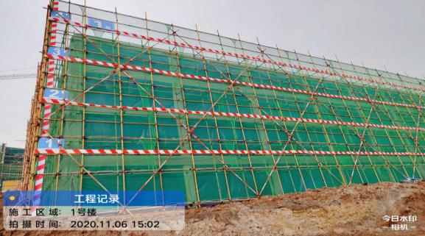 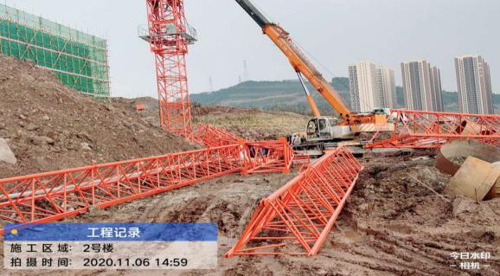

**1号楼** **2号楼**

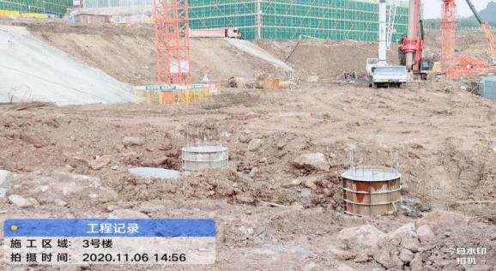 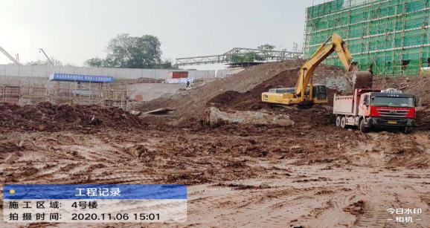

**3号楼** **4号楼**

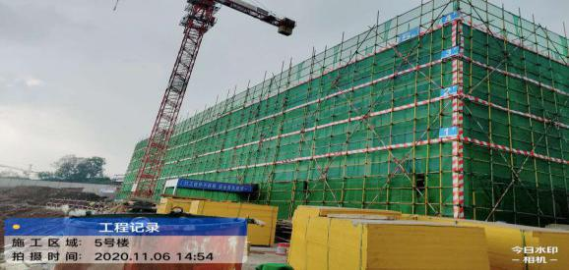 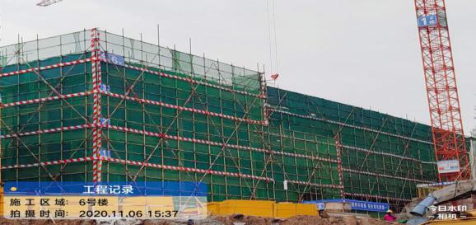

**5号楼** **6号楼**

# 3印鉴使用情况

对于印章的使用，项目公司人员按照监管协议规定，履行印章使用流程，填写印章使用登记表，康信监管人员了解用印事由，重大事项通过邮件等方式向浙金信托有关人员提交用印申请，待浙金信托有关人员批复后方给予用印。使用情况详见下表：

**印章使用情况表**

| **日期** | **事由** | **材料** | **印鉴名称** | **申请人** | **部门** |
| --- | --- | --- | --- | --- | --- |
| 2020/11/02 | 关于广发资管供应链融资需提供璟富公司授权书等的用印申请 | 企业授权确认书-璟富（5份）  法人代表证明书-璟富（5份） | 公章 | 安然 | 投融管理部 |
| 2020/11/02 | 关于中央公园项目物业费备案资料的用印申请 | 重庆市物业服务收费基本情况表（3份） | 公章 | 陶奉蓉 | 前期开发组 |
| 2020/11/02 | 璟富公司与中信银行和民生银行按揭合作协议和股东会决议申请用印 | 股东会决议-民生（2份）  股东会决议-中信（2份）  按揭合作协议及其补充协议-民生（2份）  按揭合作协议（6份） | 公章  法人章 | 唐国栋 | 财务管理部 |
| 2020/11/03 | 办理隐溪晓院项目1幢、5幢、6幢明码标价相关资料用印 | 基础信息公示牌（2份）、  商品房销售明码标价申请表（2份）  住房预（销）售明码标价牌（表）（9份）  代收费项目公示表（2份）  营业执照复印件（1份）  预售许可证复印件（2份）  预售方案复印件（2份） | 公章 | 曹燕 | 销售组 |
| 2020/11/03 | 办理销售批量业务登记授权资料用印 | 营业执照复印件（1份）  授权委托书（1份）  法定代表人证明书（1份）  授权人身份证复印件（1份）  法人身份证复印件（1份）） | 公章 | 曹燕 | 销售组 |
| 2020/11/03 | 融创隐溪晓院周末暖场活动活动执行合同用印 | 融创隐溪晓院周末暖场活动活动执行合同（4份） | 公章 | 王艳 | 策划组 |
| 2020/11/03 | 融创隐溪晓院活动活动执行合同用印 | 融创隐溪晓院活动活动执行合同（4份） | 公章 | 王艳 | 策划组 |
| 2020/11/03 | 融创隐溪晓院国庆亲子趣味课堂活动执行合同用印 | 融创隐溪晓院国庆亲子趣味课堂活动执行合同（4份） | 公章 | 王艳 | 策划组 |
| 2020/11/03 | 隐溪晓院效果图设计制合同用印 | 隐溪晓院效果图设计制合同（6份） | 公章 | 王艳 | 策划组 |
| 2020/11/03 | 咨询服务合同用印 | 咨询服务合同（6份） | 公章 | 王艳 | 策划组 |
| 2020/11/03 | 宣传片设计合同用印 | 宣传片设计合同（2份） | 公章 | 王艳 | 策划组 |
| 2020/11/03 | 海世界、雪世界、渝乐小镇乐园大客户合作协议书用印 | 海世界、雪世界、渝乐小镇乐园大客户合作协议书（6份） | 公章 | 罗霄 | 策划组 |
| 2020/11/03 | 中央公园项目活动执行合同用印 | 中央公园项目活动执行合同（6份） | 公章 | 胡航 | 策划组 |
| 2020/11/03 | 物业费代金券用印 | 物业费代金（54份） | 公章 | 王艳 | 策划组 |
| 2020/11/03 | 璟富2020年10月财务报表用印 | 资产负债表（1份）  利润表（1份）  现金流量表（1份） | 公章 | 安然 | 投融管理部 |
| 2020/11/03 | 到家了11月分销补充协议用印 | 到家了11月分销补充协议（9份） | 公章 | 胡江鄂 | 销售组 |
| 2020/11/03 | 58爱房11月分销补充协议用印 | 58爱房11月分销补充协议（9份） | 公章 | 胡江鄂 | 销售组 |
| 2020/11/03 | 关于预售资金监管核定事项的用印 | 预售资金监管额核定申请表（4号地块1、5、6#楼）（3份） | 公章 | 陶奉蓉 | 前期开发组 |
| 2020/11/03 | 装配式建筑投资额情况说明用印 | 装配式建筑投资额情况说明（3份） | 公章 | 燕登 | 工程管理部 |
| 2020/11/03 | 开具临时用电电费发票向供电局提供文件 | 璟富营业执照（两份）  税务事项通知书（两份）  法人身份证陶坤宏（两份）  经办人身份证（两份）  授权委托书（两份）  开票信息（两份） | 公章 | 吉力 | 工程管理部 |
| 2020/11/03 | 关于璟富项目资金监管协议免责承诺书（提供监理）的用印 | 免责承诺书（6份） | 公章 | 燕登 | 工程管理部 |
| 2020/11/03 | 璟富公司与民生银行按揭合作立项，申请项目五证及基础资料用印 | 营业执照复印件（1份）  资质证书（1份）  公司章程（1份）  9月资产负债表（1份）  土地出让合同（1份）  土地出让合同变更协议（1份）  土地款发票（1份）  地规证、工规证、施工证、预售证复印件（1份） | 公章 | 唐国栋 | 财务管理部 |
| 2020/11/04 | 关于璟富项目监理合同备案表的用印 | 重庆市建设工程监理合同备案表（5份） | 公章 | 燕登 | 工程管理部 |
| 2020/11/04 | 关于璟富项目监理合同备案资料的用印 | 两路组团S分区S38地块项目监理服务工程合同-报建版本（4份）  两路组团S分区S38地块项目监理服务工程合同终止协议（5份）  中标通知书（6份） | 公章 | 燕登 | 工程管理部 |
| 2020/11/04 | 关于项目公司情况介绍用印 | 璟富公司简介（2份） | 公章 | 罗消玉衡 | 财务管理部 |
| 2020/11/04 | 瀚华担保农民工保证金业务相关协议（1,866,900.00元）用印 | 情况说明（2份）  1,866,900.00元保函担保合同（3份）、法定授权委托证明书（2份）  法定代表人证明书（2份）  加强环境和社会风险管理承诺书（2份）  出具分离式保函承诺书（2份）  关于同意查询和报送信用信息的函（2份）  中国建设银行业务申请书（2份）  任职证明（2份）  股东会决议（3份）  股东名册（2份） | 公章 | 罗消玉衡 | 财务管理部 |
| 2020/11/04 | 瀚华担保农民工保证金业务相关协议（233,190.00元）用印 | 情况说明（2份）  233,190.00元保函担保合同（3份）  法定授权委托证明书（2份）  法定代表人证明书（2份）  加强环境和社会风险管理承诺书（2份）  出具分离式保函承诺书（2份）  关于同意查询和报送信用信息的函（2份）  中国建设银行业务申请书（2份）  任职证明（2份）  股东会决议（3份）  股东名册（2份） | 公章 | 罗消玉衡 | 财务管理部 |
| 2020/11/05 | 中央公园S38项目施工图设计合同付款1319309.46元保理支付文件用印 | 付款确认函（3份）  应收账款转让通知书回执（3份） | 公章 | 马晋勇 | 项目管理组 |
| 2020/11/05 | 关于瀚华担保-农民工保证金补充资料用印 | 渝北区欠薪保障金申请减免审批意见表（186.69万元、23.3189万元各2份） | 公章 | 罗消玉衡 | 财务管理部 |
| 2020/11/05 | 重庆置地隐溪晓院项目2020年9月渠道电话卡费用 | 虚拟运营商企业通信办理协议（5份） | 公章 | 骆俊熹 | 渠道组 |
| 2020/11/06 | 关于瀚华担保农民工保证金补充资料用印 | 璟富情况说明-186.69万（2份）  璟富情况说明-23.319万（2份） | 公章 | 罗消玉衡 | 财务管理部 |

# 4合同签订情况

2020年11月02日至2020年11月06日期间，项目公司共签订合同4份。

**合同签订情况表**

| **序号** | **对方单位** | **合同文件名称** | **合同内容** | **合同金额**  **（元）** |
| --- | --- | --- | --- | --- |
| 1 | 重庆到家了网络科技有限公司 | 到家了11月分销补充协议 | 合作项目：位于融创隐溪晓院4号地块1、2、3、4、5、6号楼的所有在售房源 |  |
| 2 | 重庆更赢信息技术有限公司 | 58爱房11月分销补充协议 | 自2020年9月27日起至2020年9月30日止，双方合作房源为：位于融创隐溪晓院4号地块3号楼的所有在售房源。自2020年10月1日起至2020年10月31日止，双方合作房源为：位于融创隐溪晓院4号地块1、2、3、4、5、6号楼的所有在售房源。 |  |
| 3 | 瀚华融资担保股份有限公司 | 保函担保委托合同 | 委托其他担保公司为甲方向银行申请分离式保函，并为甲方向该担保公司提供反担保：担保金额233,190.00元；保函的被担保人：重庆璟富房地产开发有限公司；保函的受益人：重庆市渝北区住房和城乡建设委员会。担保费为21,080.38元。 | 21,080.38 |
| 4 | 瀚华融资担保股份有限公司 | 保函担保委托合同 | 委托其他担保公司为甲方向银行申请分离式保函，并为甲方向该担保公司提供反担保：担保金额1,866,900.00 元；保函的被担保人：重庆璟富房地产开发有限公司；保函的受益人：重庆市渝北区住房和城乡建设委员会。担保费为168,767.76元。 | 168,767.76 |

# 5项目销售情况

自2020年11月02日起，截至2020年11月06日，项目销售情况汇总如下：

签订认购协议7份，预测销售面积634.21㎡；

已网签备案合同4份，预测销售面积363.79㎡

已收到销售资金44,012,014.50元。

# 6资金情况

自2020年11月02日起，截至2020年11月06日，本期监管范围内资金流出总额共计531,560,374.40元，本期监管范围内资金流入总额共计309,677,014.50元。截至2020年11月06日各监管账户资金余额总额为48,471,118.49元。

## 6.1资金流出情况

本期2020年11月02日至2020年11月06日监管范围内资金流出共计531,560,374.40元。

**本期监管范围资金流出明细表**

| **支付日期** | **资金用途** | **金额（元）** | **收款方** | **用款类型** | **流出账户** |
| --- | --- | --- | --- | --- | --- |
| 2020/11/02 | 网银支付手续费 | 13.95 | 招商银行 | 财务费用 | 璟富招商银行基本户  123912255510901 |
| 2020/11/02 | 网银汇款手续费 | 169.02 | 招商银行 | 财务费用 | 璟富招商银行基本户  123912255510901 |
| 2020/11/02 | 网上银行服务费 | 50.00 | 招商银行 | 财务费用 | 璟富招商银行基本户  123912255510901 |
| 2020/11/02 | 费用报销 | 7,650.00 | 重庆渝动未来体育科技有限公司 | 财务费用 | 璟富招商银行基本户  123912255510901 |
| 2020/11/02 | 费用报销 | 27,500.00 | 重庆融创嘉晟文化旅游发展有限公司 | 财务费用 | 璟富招商银行基本户  123912255510901 |
| 2020/11/02 | 往来款 | 132,000,000.00 | 重庆融创置地有限公司 | 往来款 | 璟富招商银行基本户  123912255510901 |
| 2020/11/02 | 网银支付手续费 | 3.72 | 招商银行 | 财务费用 | 幕申招商银行基本户  123912439510401 |
| 2020/11/02 | 企业银行各项费用 | 50.00 | 招商银行 | 财务费用 | 幕申招商银行基本户  123912439510401 |
| 2020/11/02 | 财智账户卡普通卡年费 | 100.00 | 工商银行 | 财务费用 | 璟富工商银行一般户  3100000819100004063 |
| 2020/11/02 | 账户开户费 | 100.00 | 工商银行 | 财务费用 | 璟富工商银行一般户  3100000819100004063 |
| 2020/11/03 | 支付信托保障基金 | 1,344,000.00 | 浙商金汇信托股份有限公司保障基金专用账户 | 应付账款 | 璟富招商银行基本户  123912255510901 |
| 2020/11/03 | 委托支付工程款 | 132,000,000.00 | 重庆融创置地有限公司 | 成本费用 | 璟富招商银行基本户  123912255510901 |
| 2020/11/03 | 欠费补收 | 120.00 | 建设银行 | 财务费用 | 璟富建设银行基本户  50050101360000000554 |
| 2020/11/03 | 欠费补收 | 80.00 | 建设银行 | 财务费用 | 璟富建设银行基本户  50050101360000000554 |
| 2020/11/04 | 报销款 | 2,551.50 | 成都京东世纪贸易有限公司 | 财务费用 | 璟富招商银行基本户  123912255510901 |
| 2020/11/04 | 报销款 | 16,215.45 | 成都京东世纪贸易有限公司 | 财务费用 | 璟富招商银行基本户  123912255510901 |
| 2020/11/05 | 费用报销 | 74,000.00 | 重庆主岛广告有限公司 | 财务费用 | 璟富招商银行基本户  123912255510901 |
| 2020/11/06 | 工程款 | 688,884.88 | 重庆崇尚明德机电设备安装有限公司 | 成本费用 | 璟富招商银行基本户  123912255510901 |
| 2020/11/06 | 工程款 | 688,884.88 | 重庆米修室内设计有限公司 | 成本费用 | 璟富招商银行基本户  123912255510901 |
| 2020/11/06 | 委托支付工程款 | 87,600,000.00 | 重庆融创置地有限公司 | 成本费用 | 璟富招商银行基本户  123912255510901 |
| 2020/11/06 | 投资款 | 88,555,000.00 | 重庆融创昂麒房地产经纪有限公司 | 往来款 | 幕申招商银行基本户  123912439510401 |
| 2020/11/06 | 企业网银转账手续费 | 1.00 | 兴业银行 | 财务费用 | 昂麒兴业银行基本户  346270100100051091 |
| 2020/11/06 | 投资款 | 88,555,000 | 重庆璟富房地产开发有限公司 | 往来款 | 昂麒兴业银行基本户  346270100100051091 |
| **合计** | | **531,560,374.40** |  |  |  |

## 6.2资金流入情况

截至2020年11月02日到2020年11月06日监管范围内一般性资金流入为309,677,014.50元，其中销售资金流入44,012,014.50元。

**本期一般资金流入明细表**

| **收款日期** | **资金用途** | **金额（元）** | **付款方** | **收款行** |
| --- | --- | --- | --- | --- |
| 2020/11/02 | 房款汇入 | 2,560,016.50 | 银联商务股份有限公司客户备付金 | 璟富招行预售资金监管户  123912255510600 |
| 2020/11/02 | 房款汇入 | 21,367,682.00 | 银联商务股份有限公司客户备付金 | 璟富招行预售资金监管户  123912255510600 |
| 2020/11/02 | 房款汇入 | 3,247,484.00 | 银联商务股份有限公司客户备付金 | 璟富招行预售资金监管户  123912255510600 |
| 2020/11/02 | 房款汇入 | 7,477,702.61 | 银联商务股份有限公司客户备付金 | 璟富农业银行一般户  31111901040005030 |
| 2020/11/02 | 房款汇入 | 2,680,601.77 | 银联商务股份有限公司客户备付金 | 璟富农业银行一般户  31111901040005030 |
| 2020/11/02 | 房款汇入 | 744,883.75 | 银联商务股份有限公司客户备付金 | 璟富农业银行一般户  31111901040005030 |
| 2020/11/02 | 房款汇入 | 120,201.11 | 银联商务股份有限公司客户备付金 | 璟富工商银行一般户  3100000819100004063 |
| 2020/11/02 | 房款汇入 | 190,823.00 | 银联商务股份有限公司客户备付金 | 璟富建设银行基本户  50050101360000000554 |
| 2020/11/02 | 房款汇入 | 157,543.00 | 银联商务股份有限公司客户备付金 | 璟富建设银行基本户  50050101360000000554 |
| 2020/11/03 | 房款汇入 | 347,370.00 | 银联商务股份有限公司客户备付金 | 璟富招行预售资金监管户  123912255510600 |
| 2020/11/03 | 房款汇入 | 43,447.58 | 银联商务股份有限公司客户备付金 | 璟富农业银行一般户  31111901040005030 |
| 2020/11/04 | 1-2-3-2房款 | 200,000.00 | 舒周文 | 璟富招商银行基本户  123912255510901 |
| 2020/11/04 | 1-2-3-2房款 | 68,890.00 | 舒周文 | 璟富招商银行基本户  123912439510401 |
| 2020/11/04 | 房款汇入 | 590,733.50 | 银联商务股份有限公司客户备付金 | 璟富招行预售资金监管户  123912255510600 |
| 2020/11/05 | 房款汇入 | 1,655,740.00 | 银联商务股份有限公司客户备付金 | 璟富招行预售资金监管户  123912255510600 |
| 2020/11/05 | 房款汇入 | 446,343.56 | 银联商务股份有限公司客户备付金 | 璟富农业银行一般户  31111901040005030 |
| 2020/11/05 | 融创重庆项目股权投资 | 88,555,000.00 | 浙商金汇信托股份有限公司 | 幕申招商银行基本户  123912439510401 |
| 2020/11/06 | 投资款 | 88,555,000.00 | 重庆融创昂麒房地产经纪有限公司 | 璟富招商银行基本户  123912439510401 |
| 2020/11/06 | 房款汇入 | 641,078.00 | 银联商务股份有限公司客户备付金 | 璟富招行预售资金监管户  123912255510600 |
| 2020/11/06 | 房款汇入 | 1,471,474.12 | 银联商务股份有限公司客户备付金 | 璟富农业银行一般户  31111901040005030 |
| 2020/11/06 | 投资款 | 88,555,000.00 | 重庆融创慕申房地产经纪有限公司 | 昂麒兴业银行基本户  346270100100051091 |
| **合计** | | **309,677,014.50** |  |  |

## 

## 6.3各账户余额

|  |  |  |  |  |
| --- | --- | --- | --- | --- |
| **公司名称** | **开户银行名称** | **账号** | **账户性质** | **账户余额(元)** |
| 重庆璟富房地产开发有限公司 | 招商银行股份有限公司重庆分行营业部 | 123912255510901 | 基本户 | 30,410,104.00 |
| 招商银行股份有限公司重庆分行营业部  （预售资金监管账户） | 123912255510600 | 一般户 | 4,599,829.64 |
| 中国建设银行股份有限公司重庆渝中上清寺支行 | 50050101360000000554 | 一般户 | 348,166.00 |
| 中国农业银行股份有限公司重庆渝北三亚湾支行 | 31111901040005030 | 一般户 | 12,938,550.27 |
| 兴业银行股份有限公司重庆加州支行 | 346270100100068565 | 一般户 | 0.00 |
| 中国工商银行股份有限公司人力园支行 | 310000081900004063 | 一般户 | 120,001.11 |
| 重庆融创慕申房地产经纪有限公司 | 招商银行股份有限公司重庆分行营业部 | 123912439510401 | 基本户 | 27,073.47 |
| 重庆融创昂麒房地产经纪有限公司 | 兴业银行股份有限公司重庆加州支行 | 346270100100051091 | 基本户 | 27,394.00 |
| **合计** | | | | **48,471,118.49** |

截至2020年11月06日，项目公司各资金账户余额总计48,471,118.49元。

# 7 附件

## 各账户余额截图

璟富招商银行

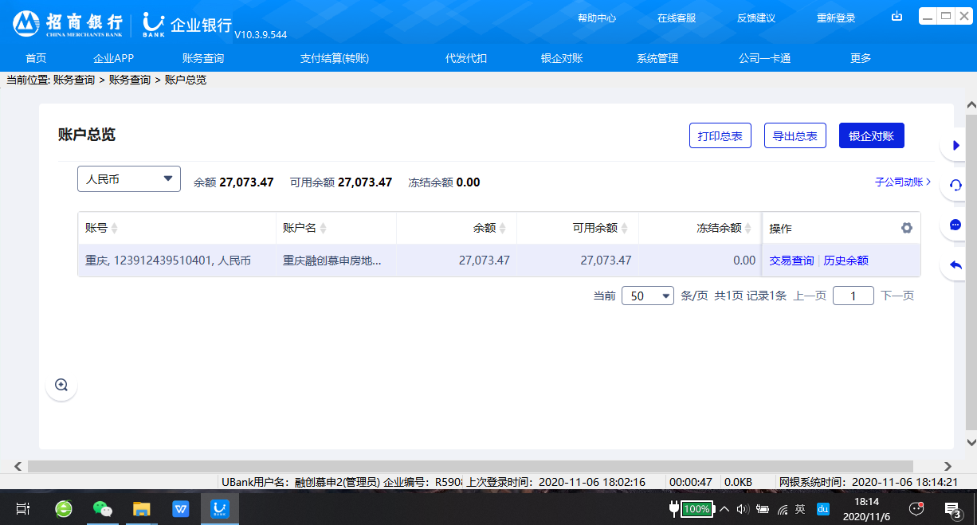

璟富建设银行

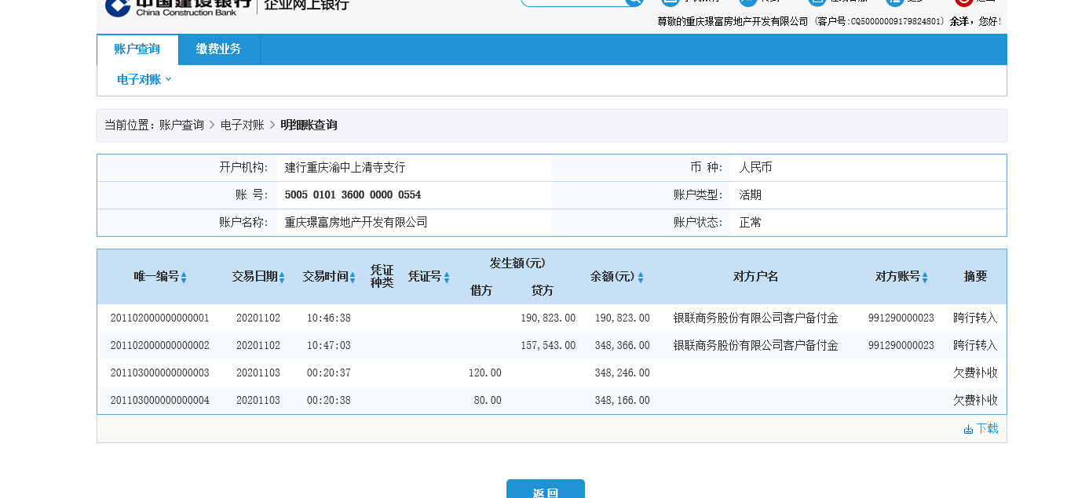

璟富农业银行

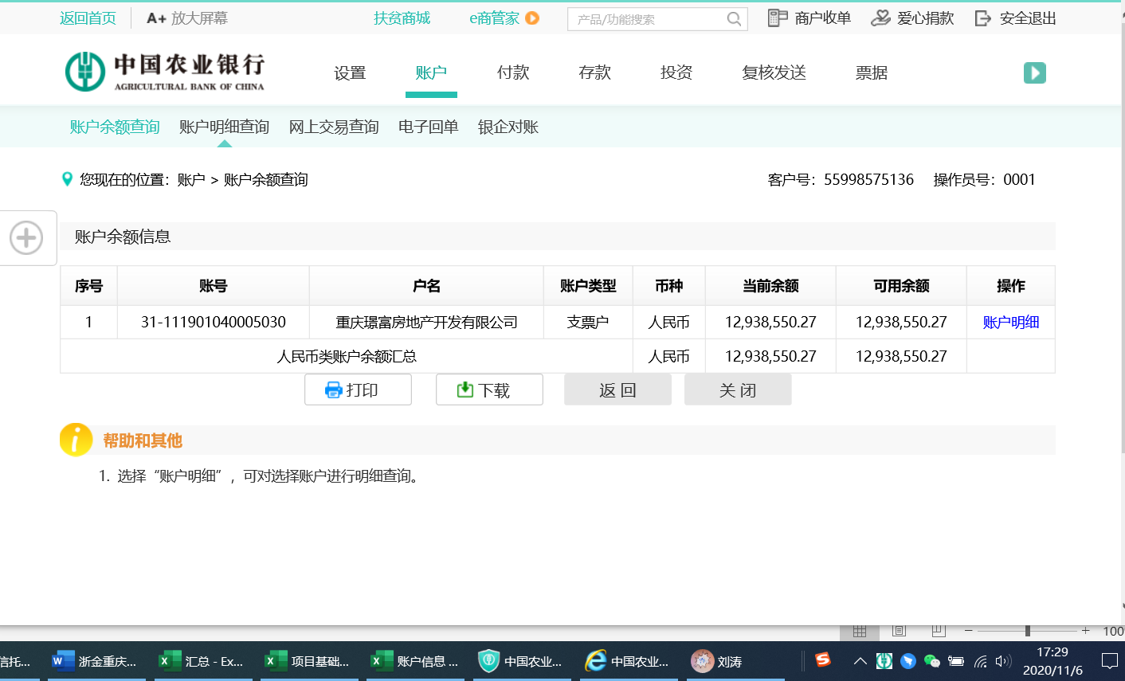

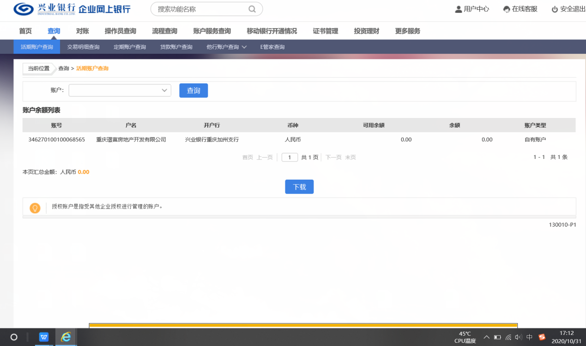璟富兴业银行

璟富工商银行

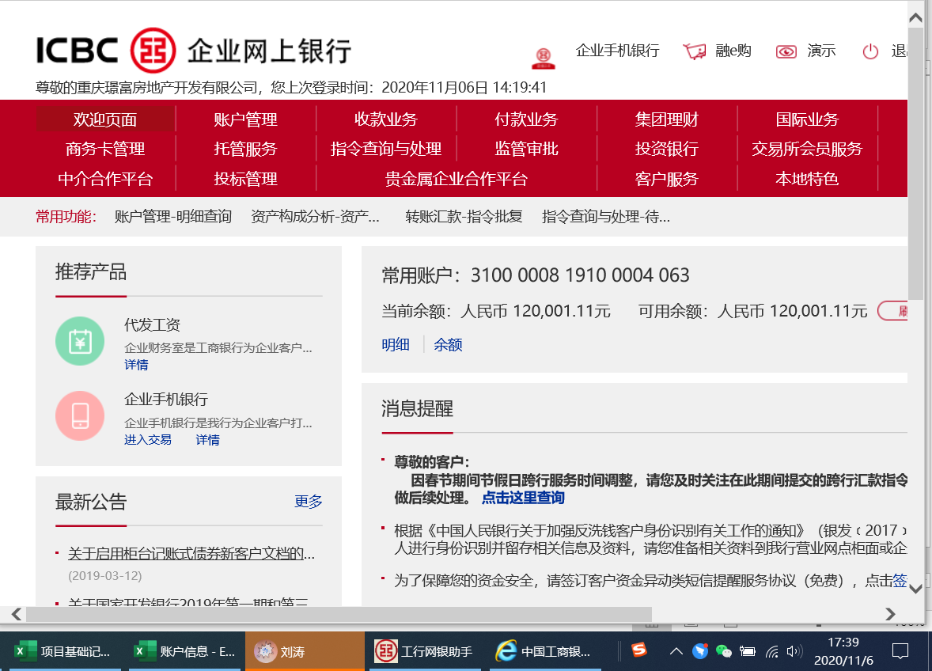

慕申招商银行



昂麒兴业银行

